Les types de tableaux - Déroulé possible – Le portrait – Page 1
Objectifs :
Distinguer les grandes catégories de la création en peinture : portrait, paysage, nature morte.
Reconnaître des œuvres visuelles préalablement étudiées.
Exprimer ses émotions et préférences face à une œuvre d’art, en utilisant ses connaissances.
Réaliser une production à visée artistique.

1 – Le portrait

a – Recueil des représentations
Afficher au tableau le document « Portrait paysage ou nature morte » page 1 : Portrait, paysage ou nature morte ?
Poser la question suivante : D’après vous, quel tableau représente un portrait ? Un paysage ? Une nature morte ?
Tableau : 1 : un paysage ; tableau 2 : un portrait ; tableau 3 : une nature morte.
Afficher au tableau la page 2 : les élèves ont ainsi les noms des artistes qui ont produit ces œuvres.

Expliquer que pour cette période on va travailler sur le portrait.
Distribuer une petite feuille à chaque élève. Chaque élève doit essayer de répondre, par écrit, à la question suivante : D’après toi, qu’est-ce qu’un portrait ?, en s’aidant de la page 3 affichée au tableau.
Ramasser les feuilles.

b - Observation et analyse
Afficher au tableau la page 4.
Cette page et ses mots cachés sont l’occasion pour les élèves de discuter de leurs représentations, de les remettre en question, de les valider ou non.
Poser les questions suivantes pour guider les élèves :
Que représente un portrait ? De qui fait-on le portrait ? Pour qui ? A quoi sert-il ?
S’appuyer sur les informations de la page 5 pour compléter le travail et notamment définir les différents types de portraits :
- choix du cadrage :
- en gros plan : on ne voit que la tête ;
- en buste : on voit le buste ;
- en demi-hauteur : on voit les cuisses ;
- en pied : on voit la personne en entier.
- choix de l’orientation du regard :
- de face : on voit les deux yeux et les deux oreilles ;
- de trois-quarts : on voit les deux yeux mais qu’une oreille ;
- de profil : on ne voit qu’un œil et qu’une oreille.
Rendre leur feuille à chaque élève.

c – Fiche mémoire
Fiche élève « Le portrait » à coller dans le cahier de culture ; ainsi que la feuille de représentations de l’élève.

Les types de tableaux - Déroulé possible – Le portrait – Page 2

d – Réalisation d’une production
Possibilité de réaliser un portrait « A la manière de ... » en faisant varier un ou plusieurs critères : craies grasses, peinture, encres, collages, couleurs...
« La jeune fille à la perle » de Johannes Vermeer

« La petite fille à l’arrosoir » d’Auguste Renoir
« Marie-Thérèse » de Pablo Picasso
« Marilyn Monroe » de Andy Warhol
« La chute d’Icare » de Henri Matisse...

Fiche élève – A coller dans le cahier de culture
Le portrait

Le portrait permet de conserver une image de la personne. Bien avant la photographie, créer un portrait était signe de prestige : il s'agissait d'afficher son rang, d'exhiber la richesse de sa dynastie ou de désigner les membres de sa lignée
Le portrait représente une personne seule, que l’on peut reconnaître facilement.

Le peintre a le choix du cadrage :

en gros plan | en buste | en demi-hauteur | en pied
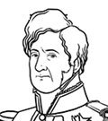 | 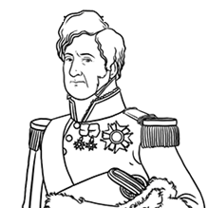 | 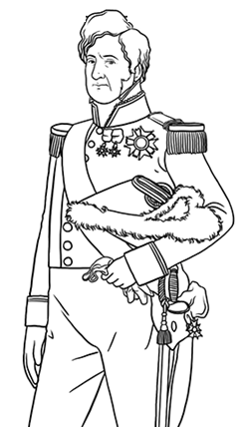 | 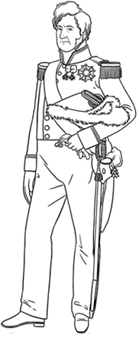
Louis-Philippe 1er 1773 – 1850
Roi des Français de 1830 à 1848

Le peintre demande au modèle d’orienter son regard :

de face | de trois-quarts | de profil
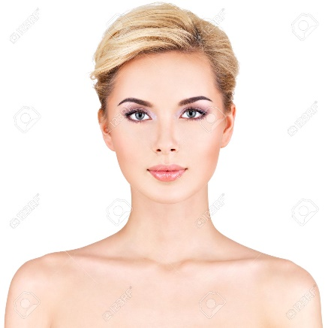 | 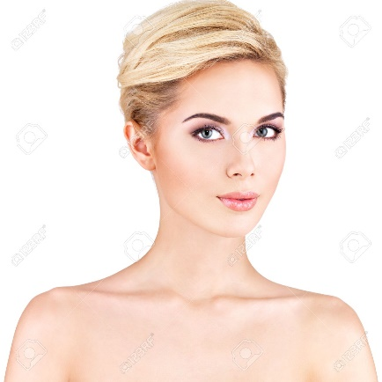 | 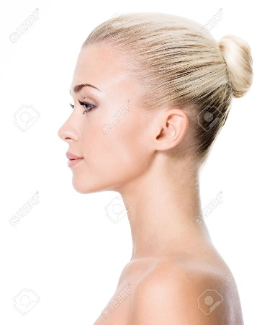
La plupart des portraits sont orientés de trois-quarts.

Les types de tableaux - Déroulé possible – La nature morte – Page 3
2 – La nature morte

a – Recueil des représentations
Afficher au tableau le document « Portrait paysage ou nature morte » page 1 : Portrait, paysage ou nature morte ?
Poser la question suivante : D’après vous, quel tableau représente un portrait ? Un paysage ? Une nature morte ?
Tableau : 1 : un paysage ; tableau 2 : un portrait ; tableau 3 : une nature morte.
Afficher au tableau la page 2 : les élèves ont ainsi les noms des artistes qui ont produit ces œuvres.

Expliquer que pour cette période on va travailler sur la nature morte.
Distribuer une petite feuille à chaque élève. Chaque élève doit essayer de répondre, par écrit, à la question suivante : D’après toi, qu’est-ce qu’une nature morte ?, en s’aidant de la page 6 affichée au tableau.
Ramasser les feuilles.

b - Observation et analyse
Afficher au tableau la page 7.
Cette page et ses mots cachés sont l’occasion pour les élèves de discuter de leurs représentations, de les remettre en question, de les valider ou non.
Poser les questions suivantes pour guider les élèves :
Que représente une nature morte ? A quoi sert-elle ? De qui ? Pour qui ?
S’appuyer sur les informations de la page 8 pour compléter le travail et notamment définir les différents types de nature morte :
- nature morte de fruits
- nature morte de fleurs
- nature morte de chasse et pêche.
Rendre leur feuille à chaque élève.

c – Fiche mémoire
Fiche élève « La nature morte » à coller dans le cahier de culture ; ainsi que la feuille de représentations de l’élève.

d – Réalisation d’une production
Possibilité de réaliser un portrait « A la manière de ... » en faisant varier un ou plusieurs critères : craies grasses, peinture, encres, collages, couleurs...

Paul Cézanne : « Nature morte aux pommes » « Nature morte aux oignons » « Le vase bleu » « La corbeille de pommes »
Vincent Van Gogh : « Les tournesols »
Edouard Manet: “Une botte d’asperges »
Georges Braque : « Violon et bougie »

Fiche élève – A coller dans le cahier de culture

La nature morte  Une nature morte représente uniquement des objets  qui ne bougent pas.  Il existe plusieurs genres de nature morte :  - nature morte de fruits  - nature morte de fleurs  - nature morte de chasse et pêche.  Normalement, rien ne bouge sur une nature morte.  Mais parfois les peintres introduisent des personnages  ou des animaux bien vivants dans leur tableau.  Toutes les règles ont des exceptions...  La nature morte fait référence aux plaisirs de la vie,  à la richesse, au luxe et à la beauté.  La nature morte sert à montrer le talent de son peintre  ou à montrer la richesse de son commanditaire. | 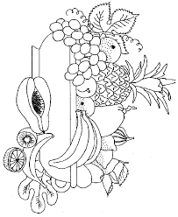

La nature morte

Une nature morte représente uniquement des objets
qui ne bougent pas.

Il existe plusieurs genres de nature morte :
- nature morte de fruits
- nature morte de fleurs
- nature morte de chasse et pêche.

Normalement, rien ne bouge sur une nature morte.
Mais parfois les peintres introduisent des personnages
ou des animaux bien vivants dans leur tableau.
Toutes les règles ont des exceptions...

La nature morte fait référence aux plaisirs de la vie,
à la richesse, au luxe et à la beauté.
La nature morte sert à montrer le talent de son peintre
ou à montrer la richesse de son commanditaire.

